
Workflows d'utilisation
MVOGMBI_Sync — Clover → Sage 50
Version 1.0.2 (10 novembre 2026) — Marché MVOG-MBI Sherbrooke.
Version de l'application : 1.0.2
Conçu et développé par Concept Informatique inc. — Tous droits réservés.

Sommaire
- Mise en route (une fois)
- Journée type du gérant
- Facture fournisseur reçue
- Paiement d'un fournisseur
- Fin de mois
- Paie toutes les deux semaines
- bis. Dépôt d'espèces et RIA
- ter. États de compte RIA
- Nouvel article
- bis. Modifier ou supprimer un article
- ter. Chaîne des documents
- Inventaire
- bis. Installer sur un serveur et déployer les postes
- quater. Facture photographiée au téléphone
- quinquies. Importer plusieurs factures fournisseurs dans leur dépôt
- sexies. Rapprocher un compte BNC
- ter. Pointer au magasin
- septies. Valider les feuilles de temps (gérant)
- octies. Encaisser les dépôts en retard
- nonies. Lundi matin : décider avec le Reporting
- decies. Relier les lignes d'une facture fournisseur
- Droits d'un profil
- Contrôle de la caisse du soir
- Déclarer une perte
- Transfert entre magasins
- Promotion
- Nouvel employé
- Relier les articles vendus (correspondance)
- Mettre à jour l'application
- Restaurer une sauvegarde
- Rattraper une période de ventes
Chaque workflow suit l'ordre réel des écrans. Les noms entre guillemets sont ceux du menu (« Rubrique > Fonction »).

1. Mise en route (une fois)
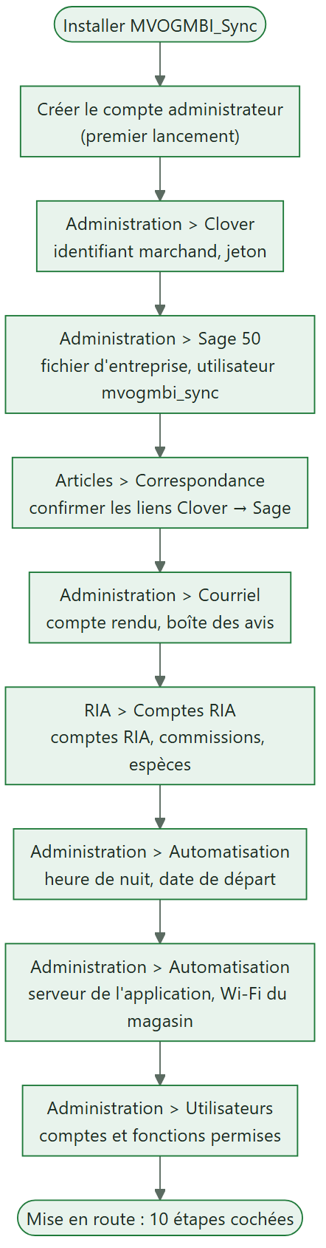

2. Journée type du gérant
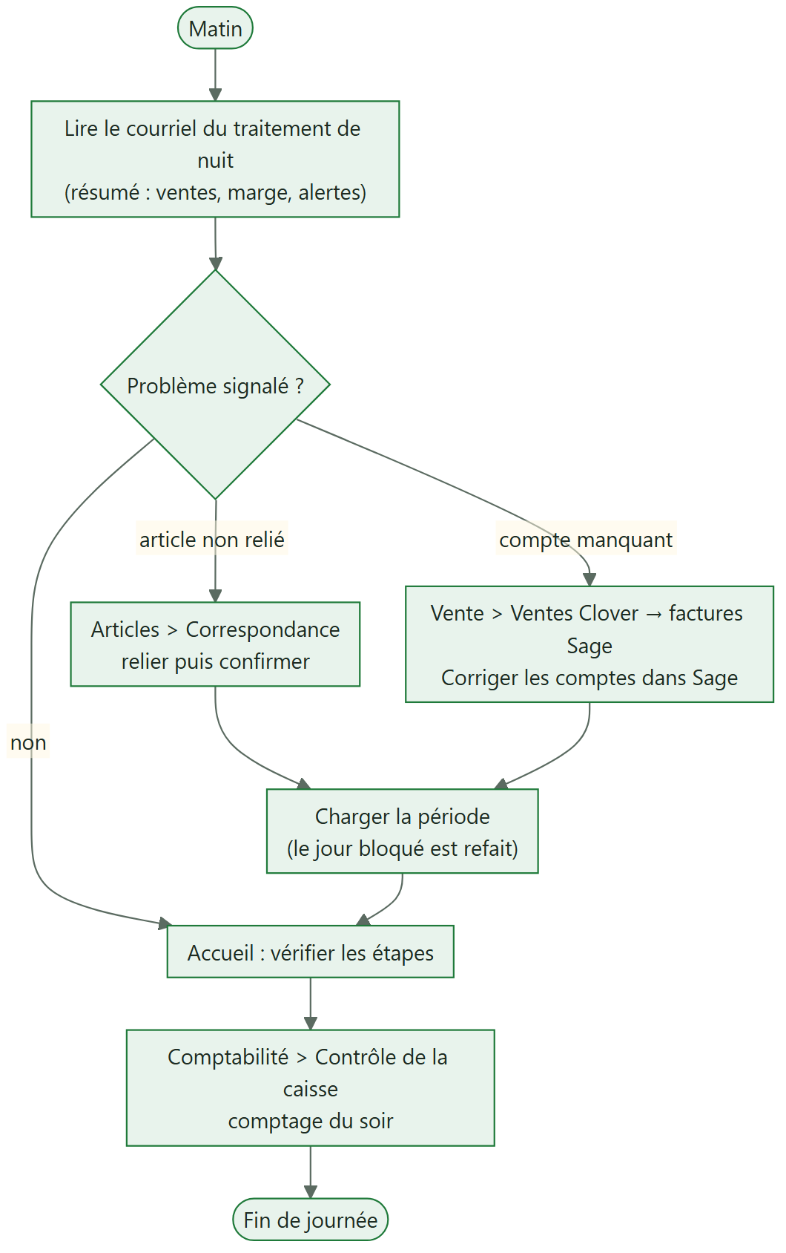

3. Facture fournisseur reçue
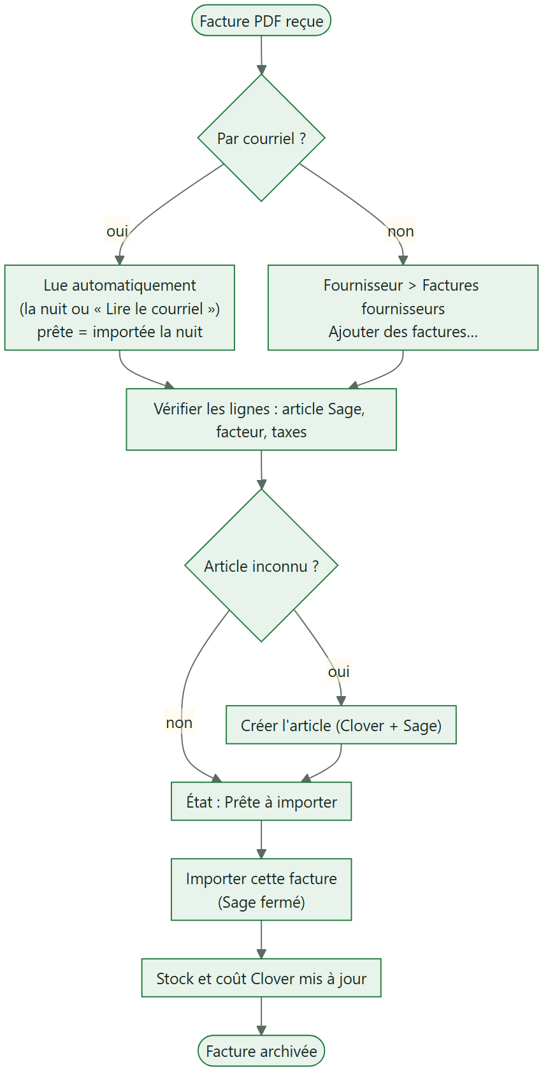

4. Paiement d'un fournisseur
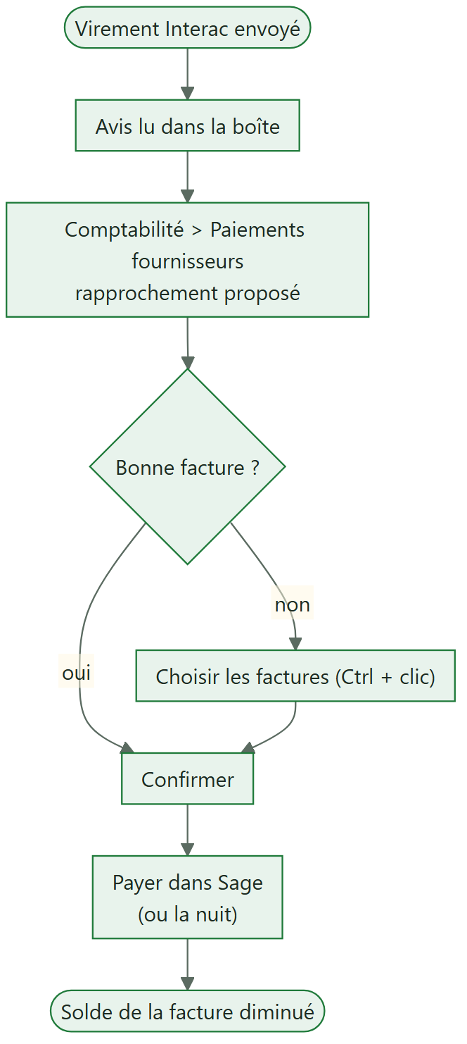

5. Fin de mois
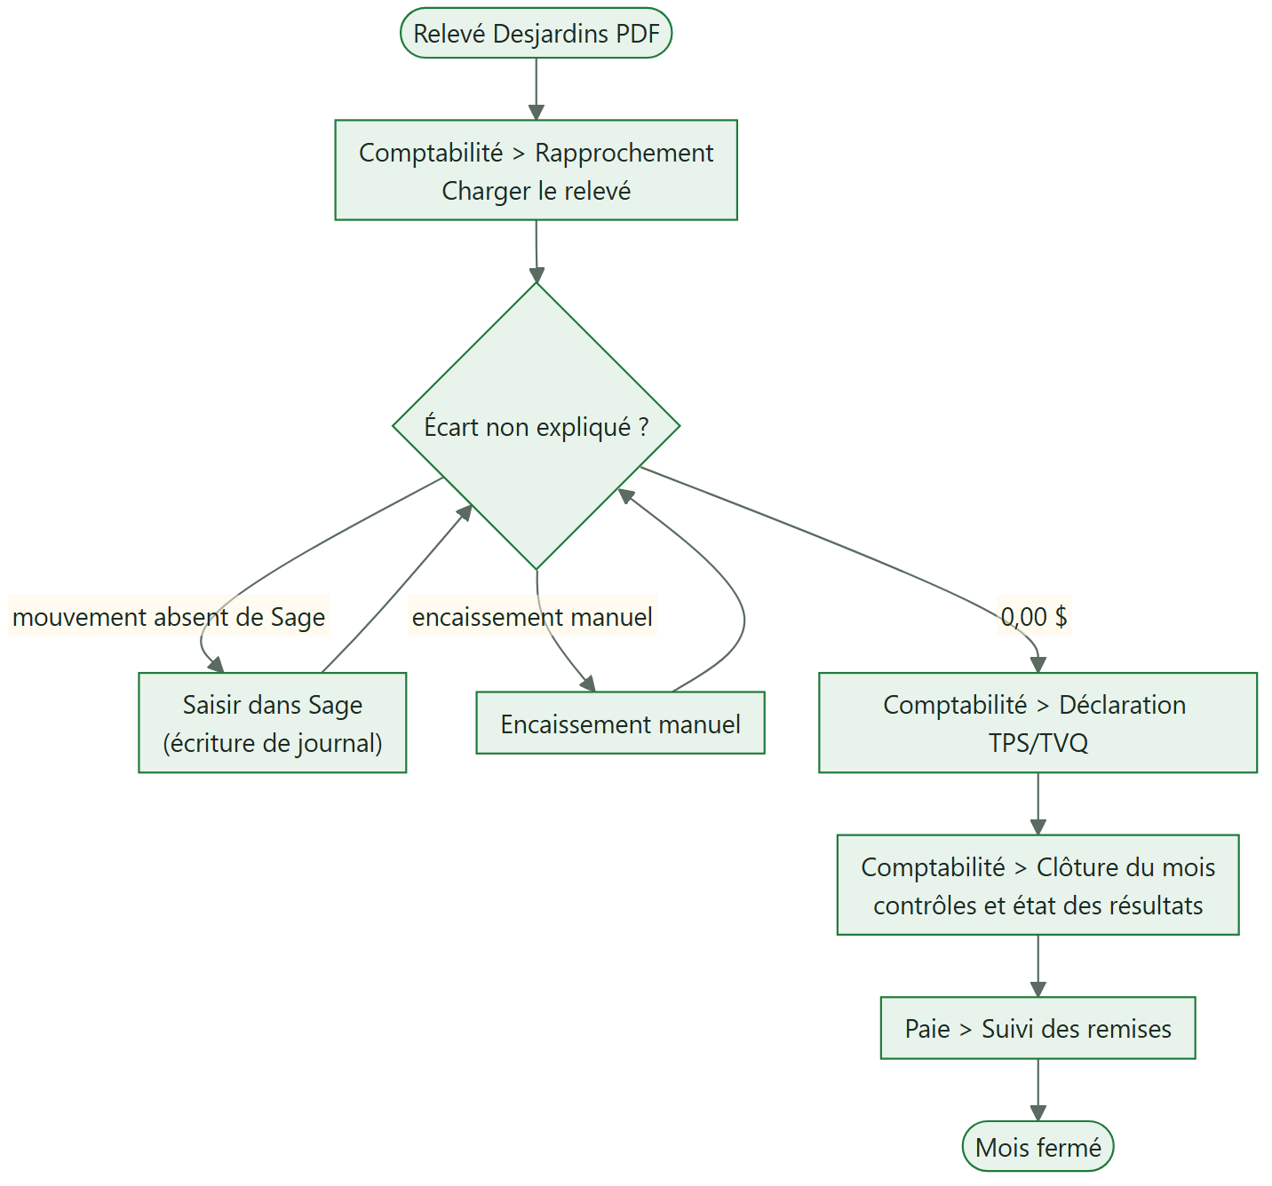

6. Paie toutes les deux semaines
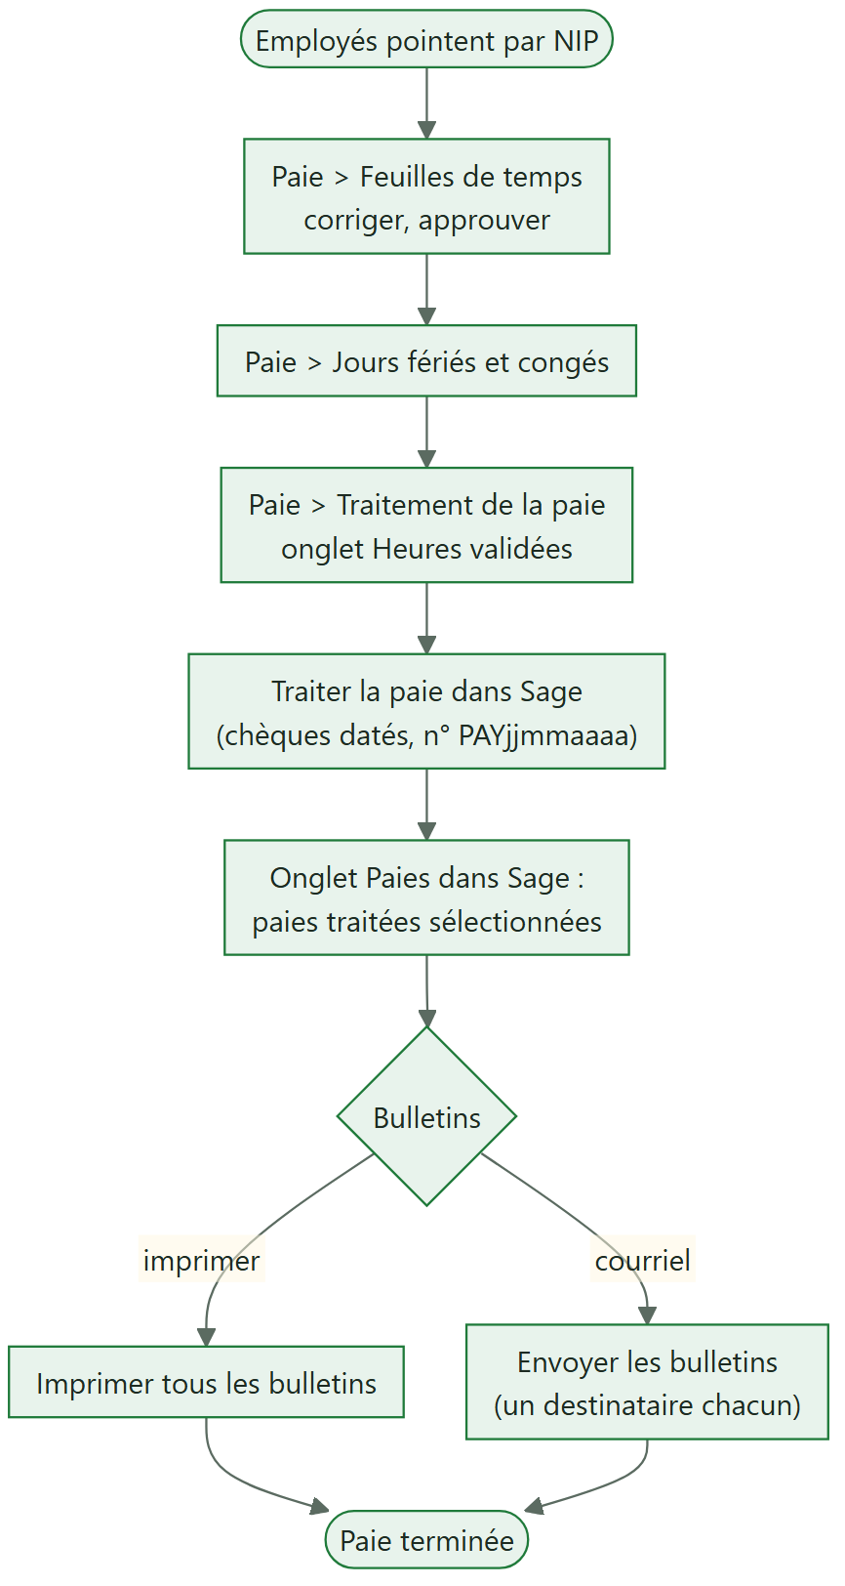

6 bis. Dépôt d'espèces et RIA
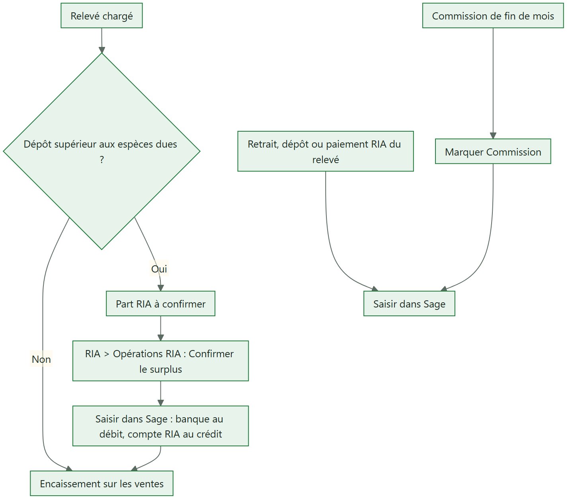

6 ter. États de compte RIA
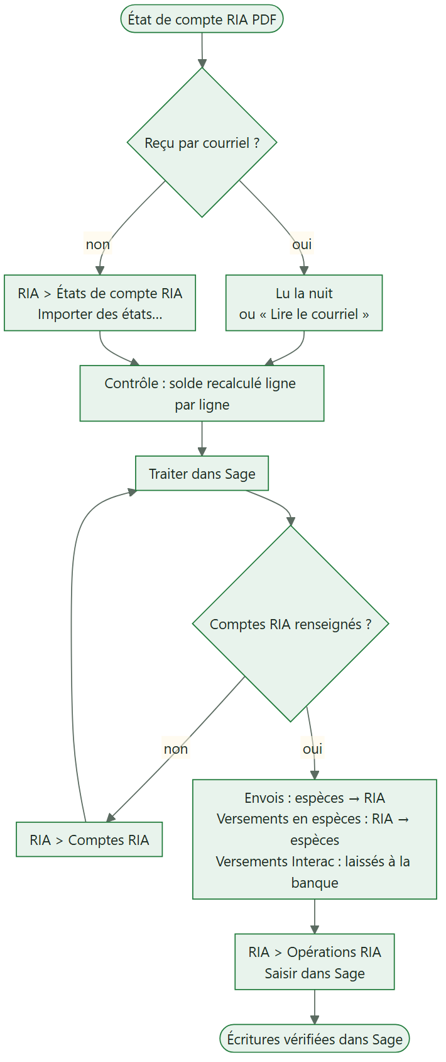

7. Nouvel article
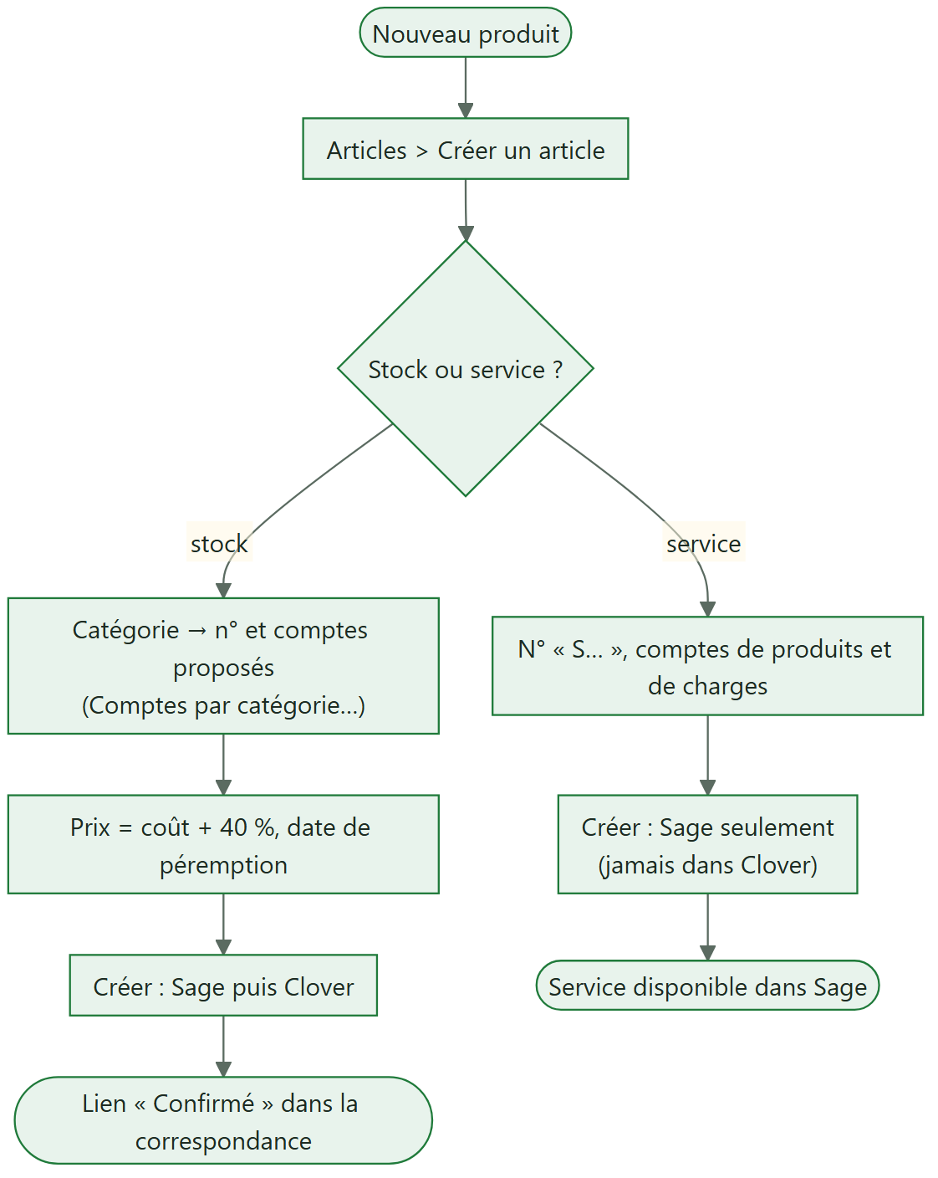

7 bis. Modifier ou supprimer un article
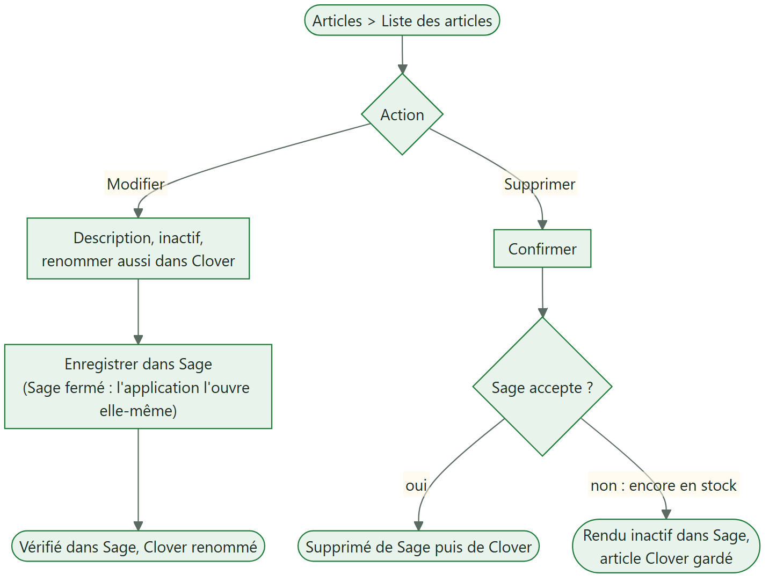

7 ter. Chaîne des documents
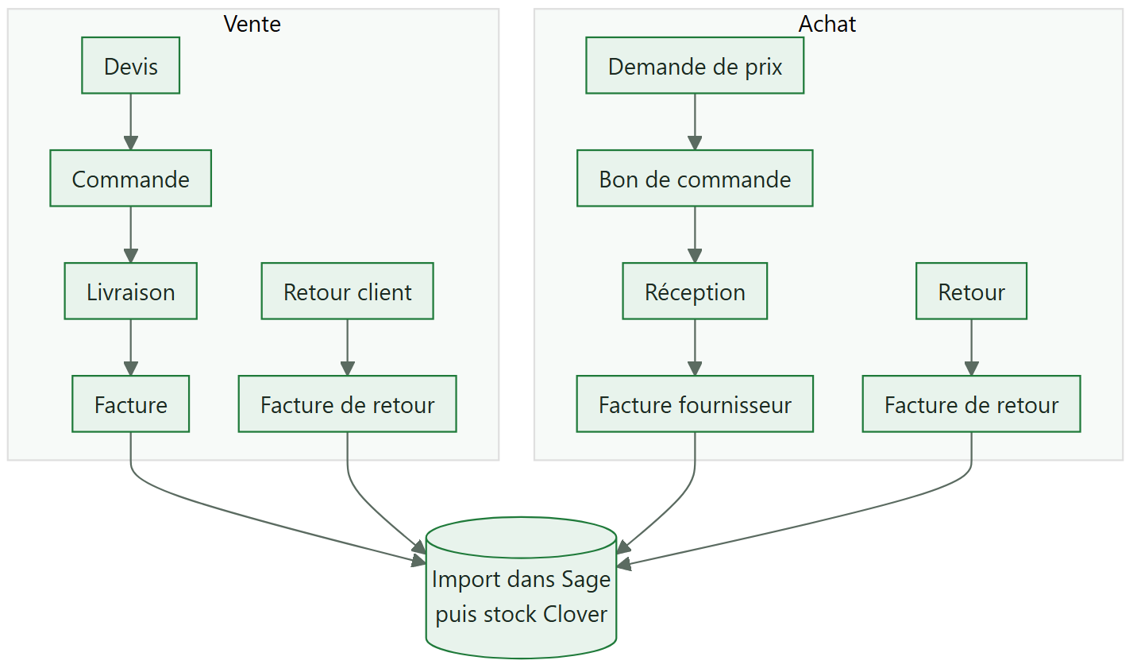
« Transformer » reprend les lignes, le client ou fournisseur et le dépôt ; seules les factures touchent le stock.

8. Inventaire
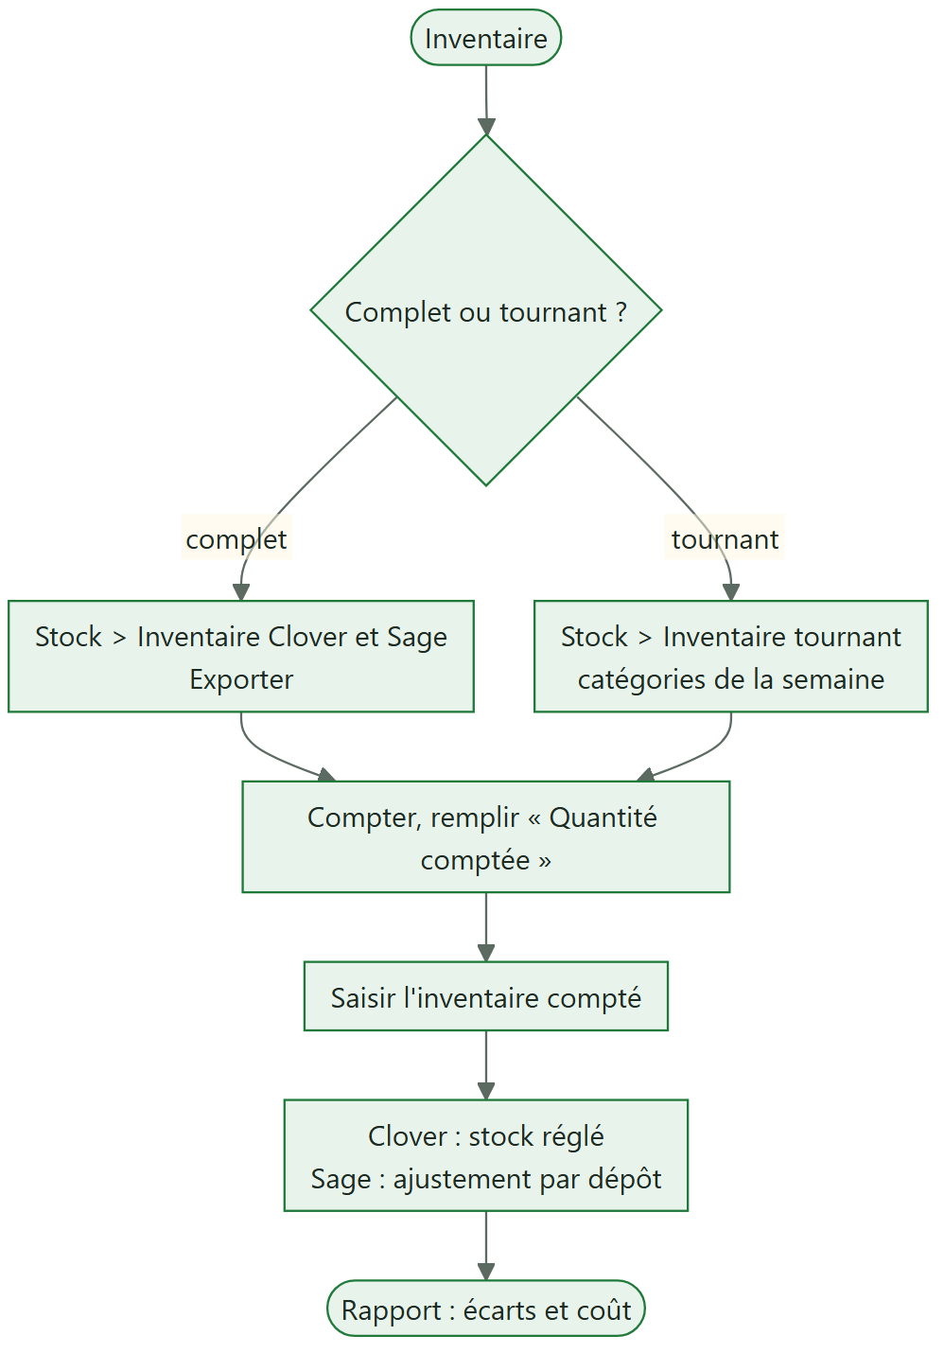

8 bis. Installer sur un serveur et déployer les postes
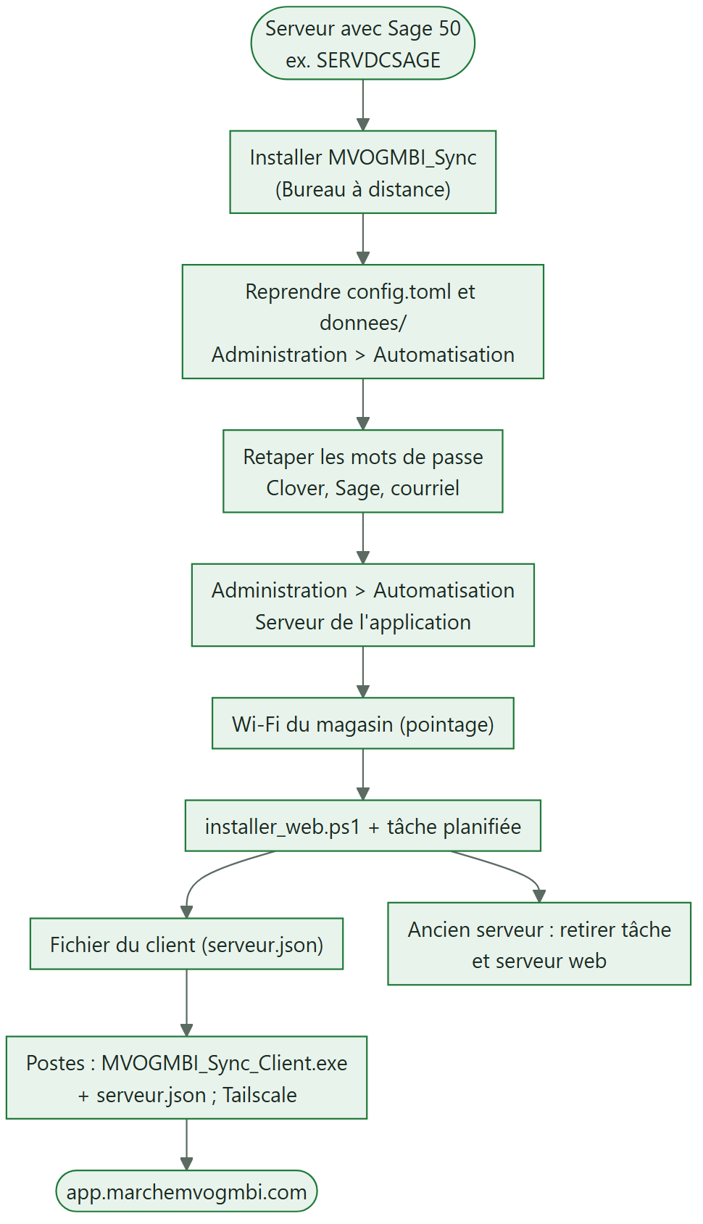

8 quater. Facture photographiée au téléphone
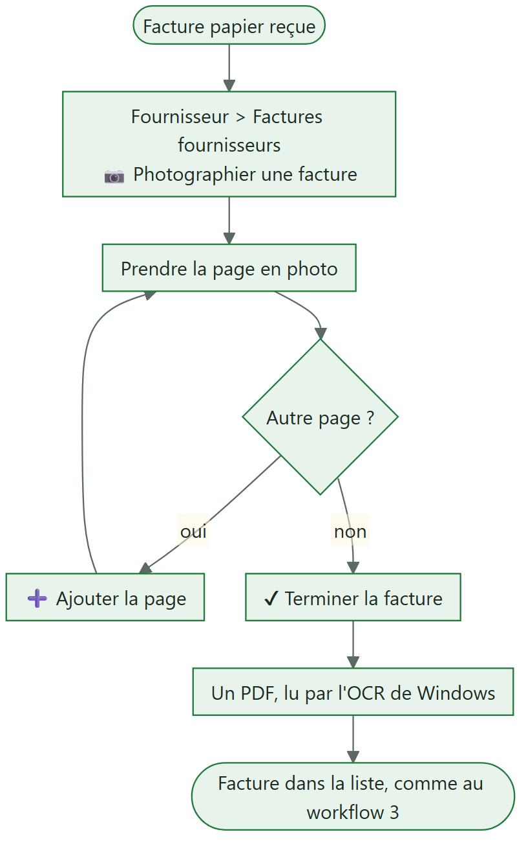

8 quinquies. Importer plusieurs factures fournisseurs dans leur dépôt
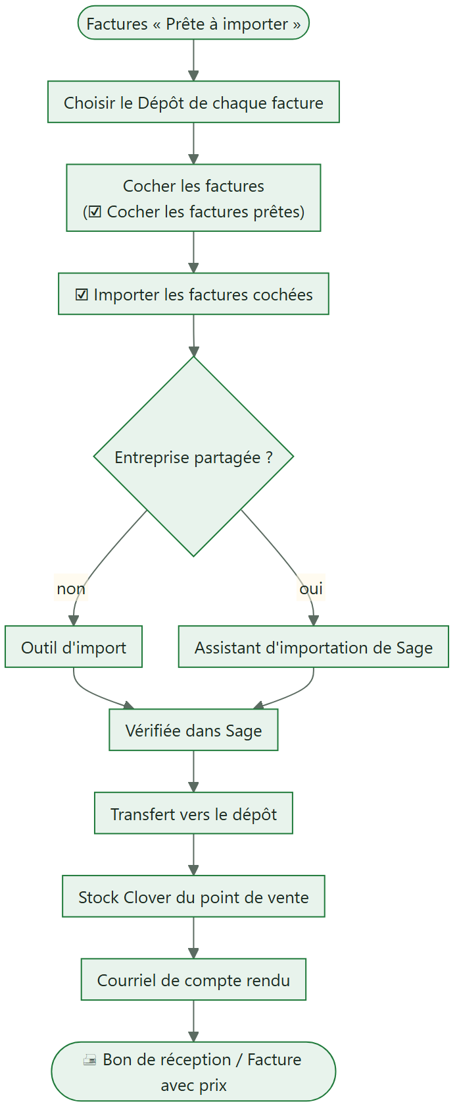

8 sexies. Rapprocher un compte BNC
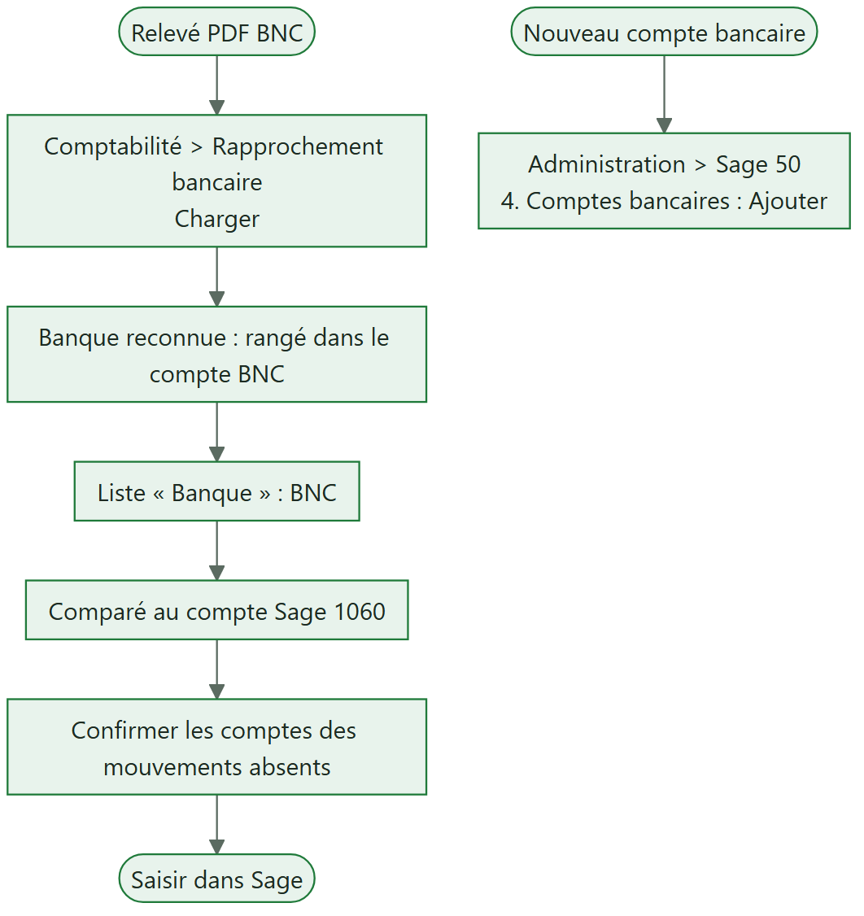

8 ter. Pointer au magasin
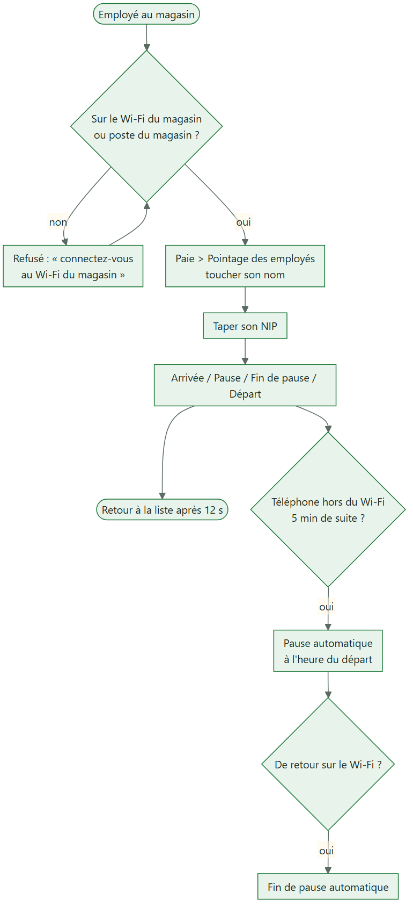

8 septies. Valider les feuilles de temps (gérant)
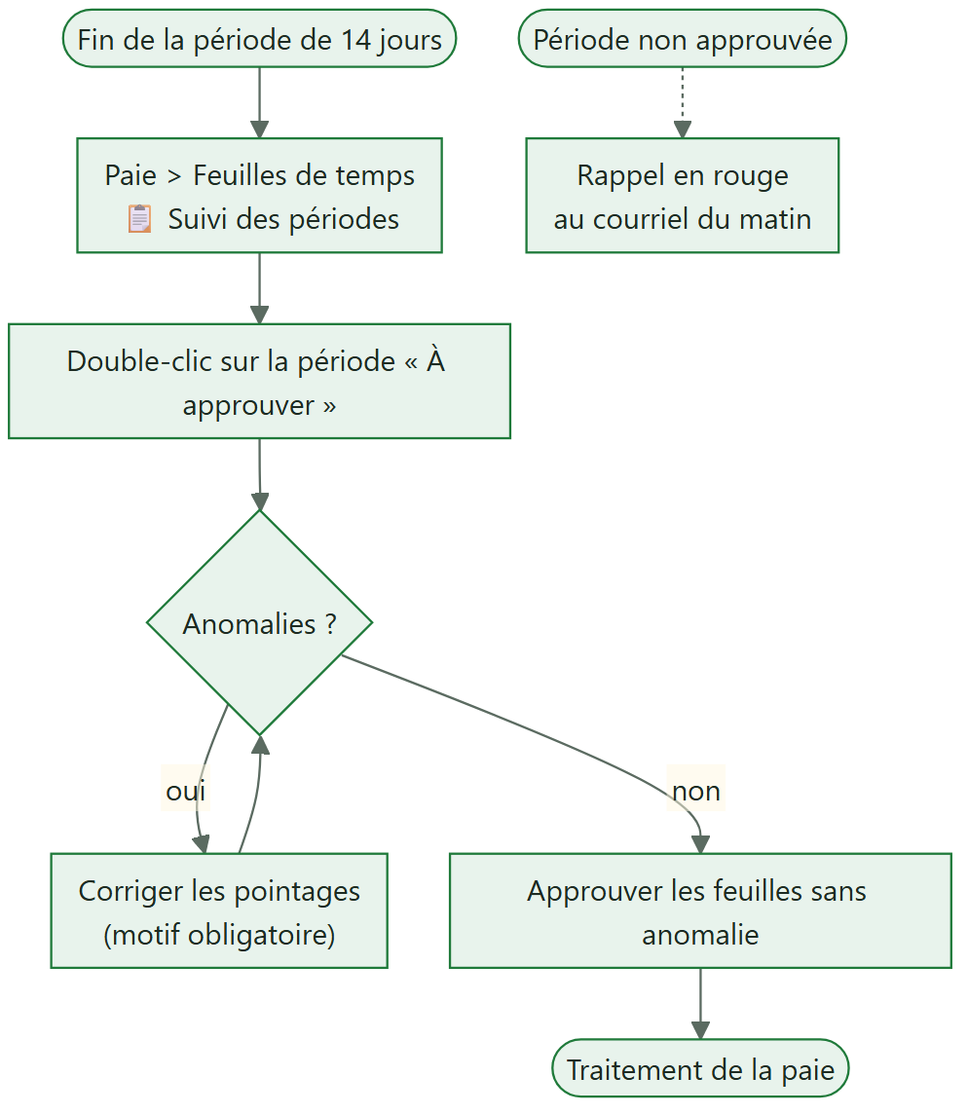

8 octies. Encaisser les dépôts en retard
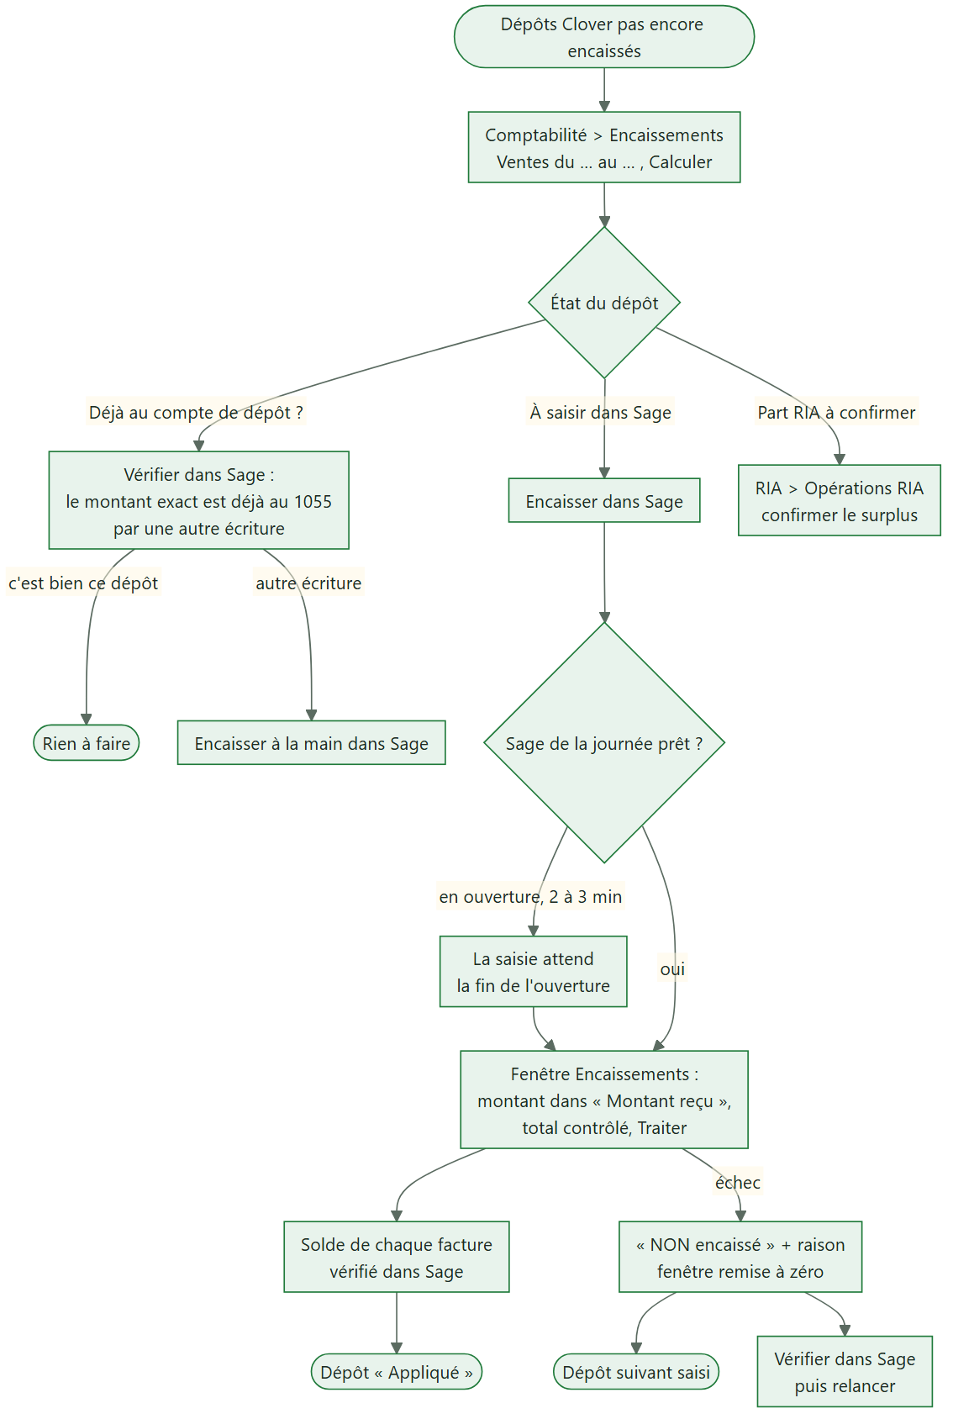

8 nonies. Lundi matin : décider avec le Reporting
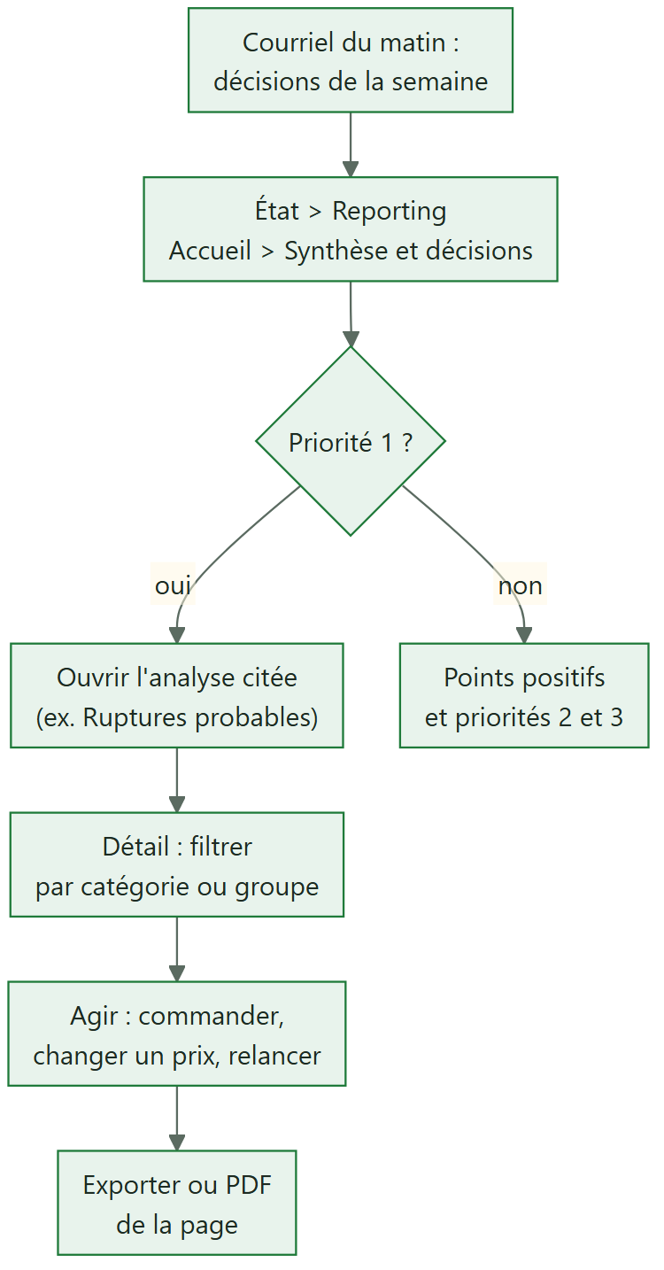
- Lire les décisions du courriel du matin. Les priorités 1 sont en rouge, avec les 5 premiers éléments concernés.
- Ouvrir État > Reporting et choisir la période (par exemple « 30 derniers jours »). Ouvrir ensuite Accueil > Synthèse et décisions.
- Pour chaque décision, ouvrir l'analyse citée et lire ses trois sous-pages : Résumé (cartes et constats), Graphiques, Détail.
- Dans le Détail, filtrer par texte ou par groupe. Un clic sur un n° de commande ouvre la facture Clover.
- Agir (bon de commande, prix, promotion, horaire), puis comparer la semaine suivante.

8 decies. Relier les lignes d'une facture fournisseur
- Fournisseur > Factures fournisseurs : ouvrir la facture. Les articles Sage sont proposés tout de suite.
- Si les propositions sont justes, cliquer « Confirmer toutes les propositions ». Sinon :
- choisir la ligne ; - chercher l'article Sage (l'assistant de saisie propose les articles pendant la frappe) ; - cliquer « Relier et confirmer ».
La ligne suivante à relier s'ouvre d'elle-même.
- Vérifier le facteur (une caisse en unités, un poids dans l'unité de Sage) et les taxes de chaque ligne (« F P » et « TX » sont lus).
- Cocher ou décocher « Mettre à jour le stock Clover » pour cette facture seulement.
- Cliquer « Importer cette facture », ou cocher plusieurs factures prêtes puis cliquer « Importer les factures cochées ». La facture importée passe aux archives.

9. Droits d'un profil
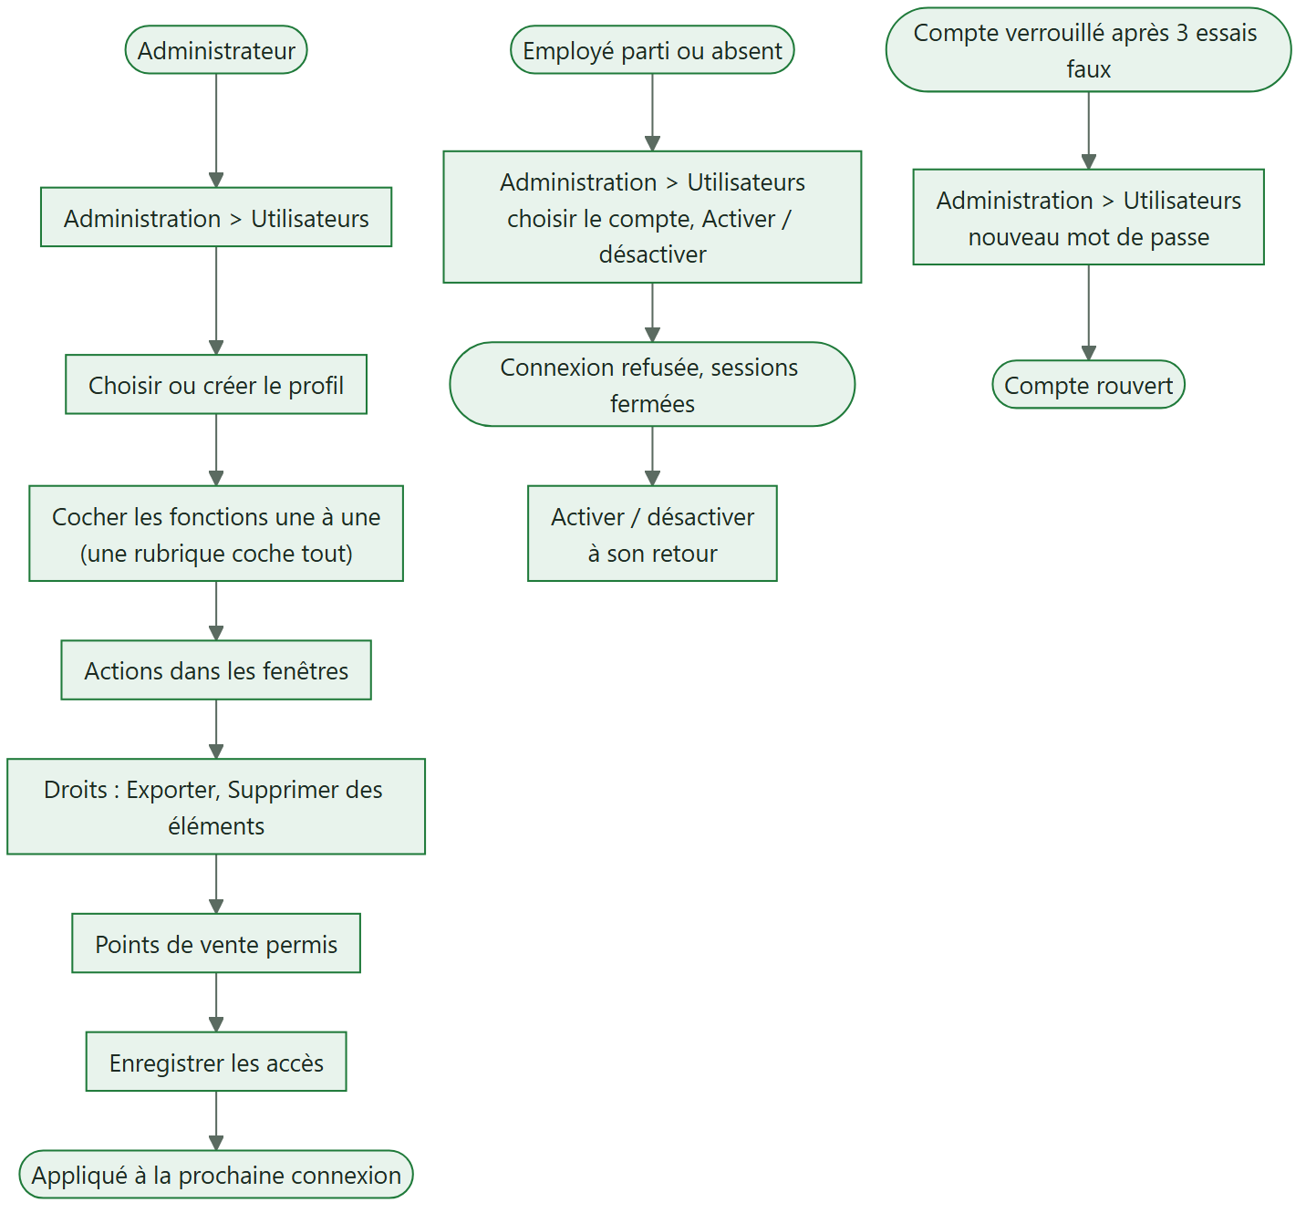

10. Contrôle de la caisse du soir
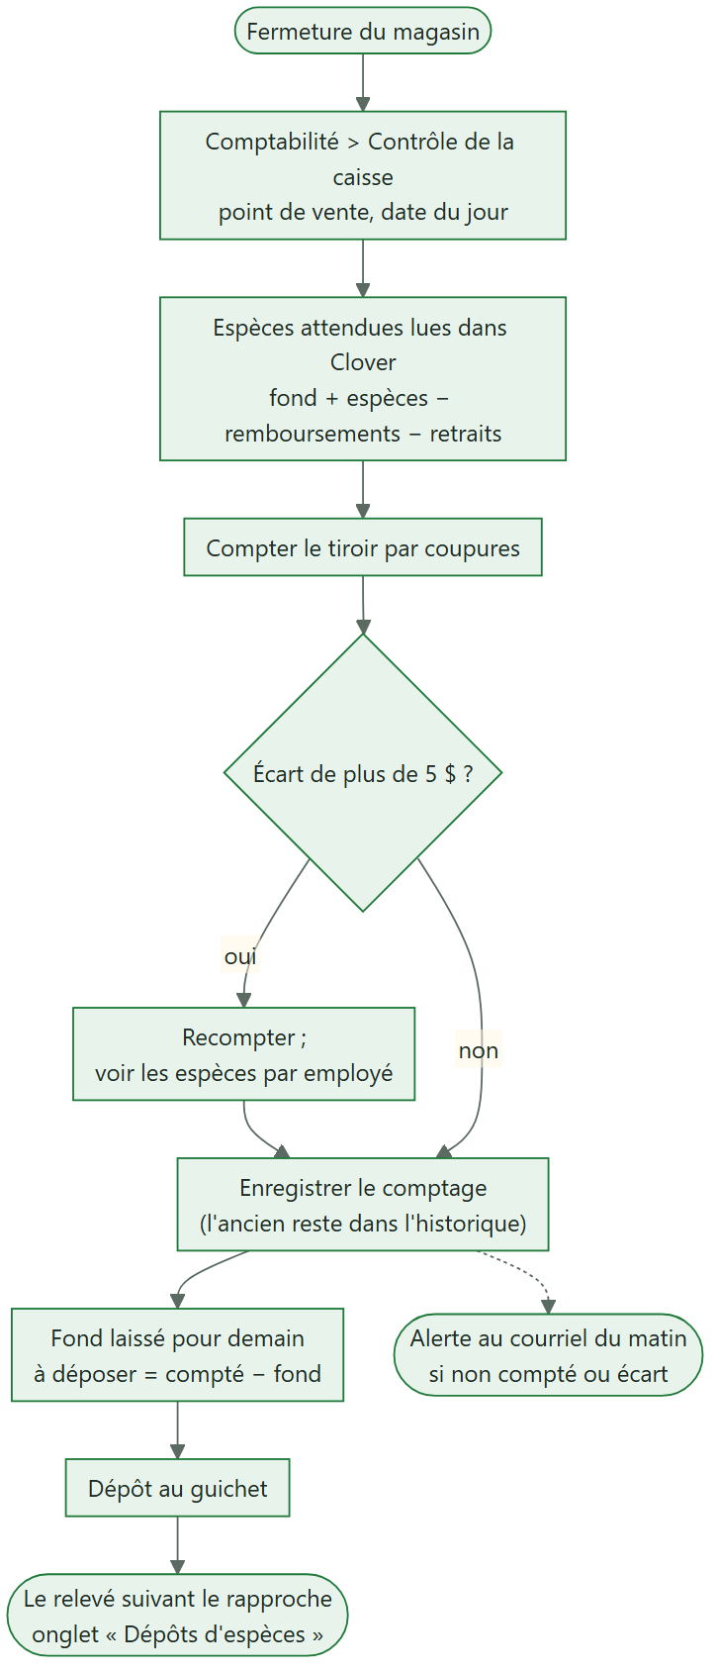

11. Déclarer une perte
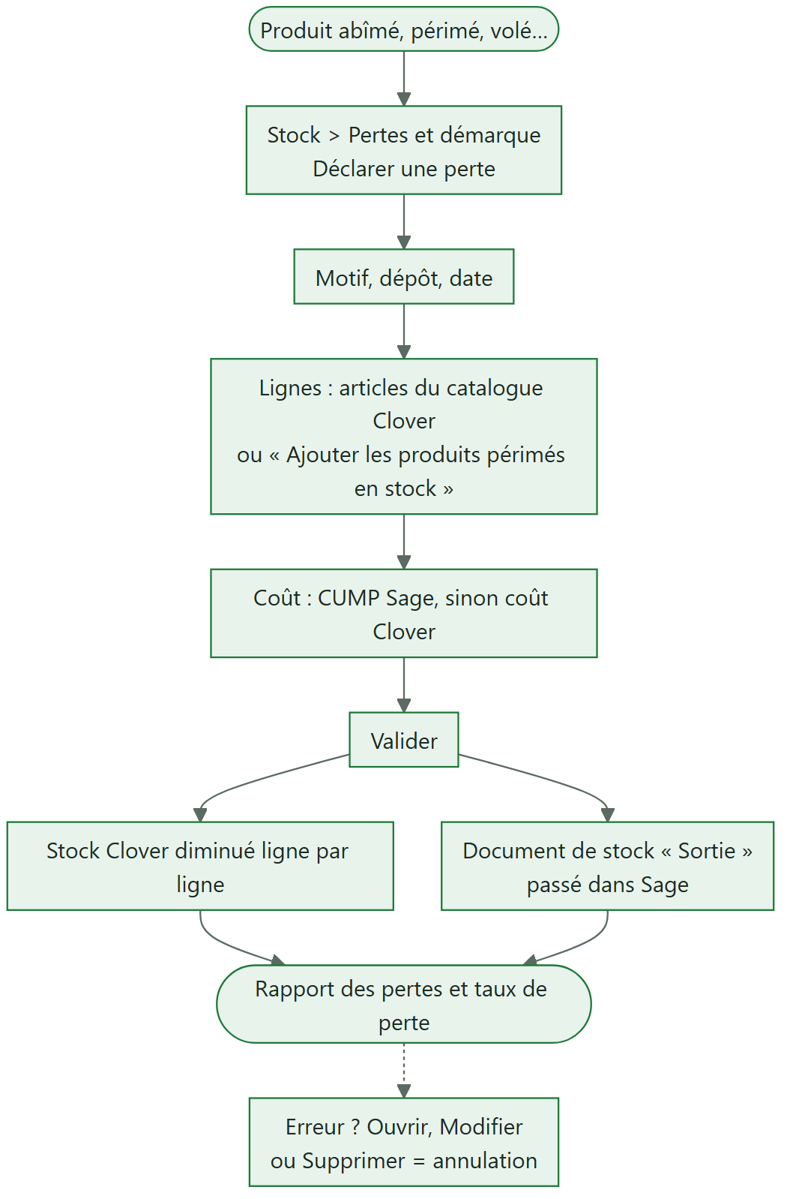

12. Transfert entre magasins
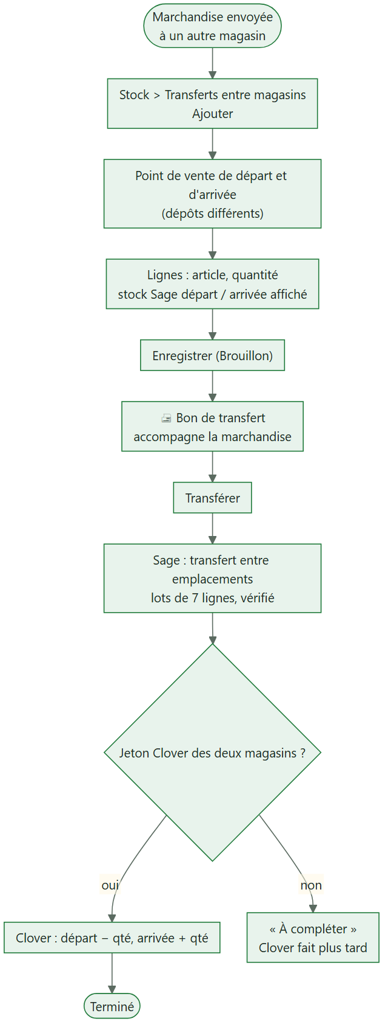

13. Promotion
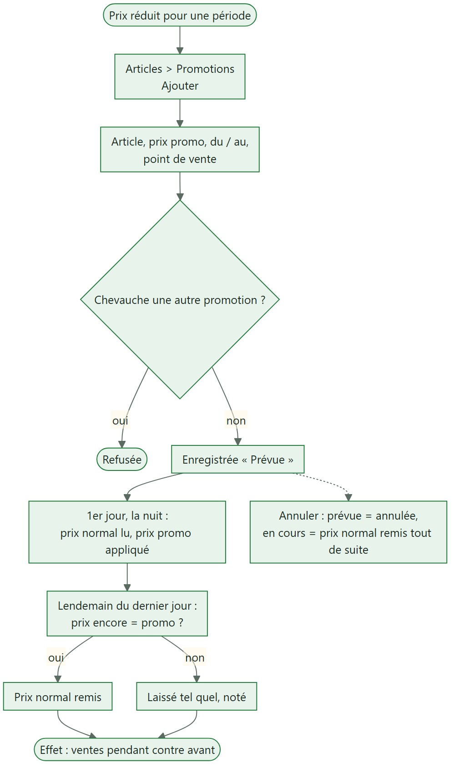

14. Nouvel employé
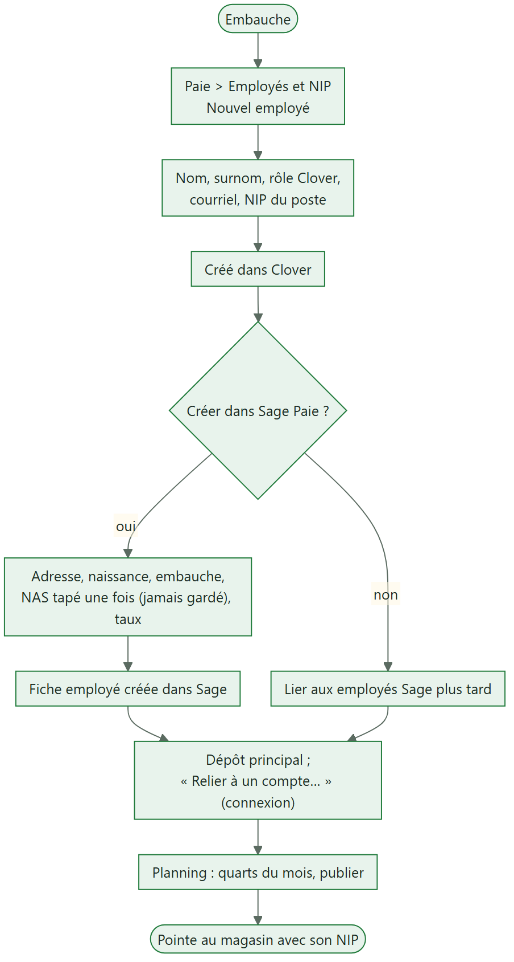

15. Relier les articles vendus (correspondance)
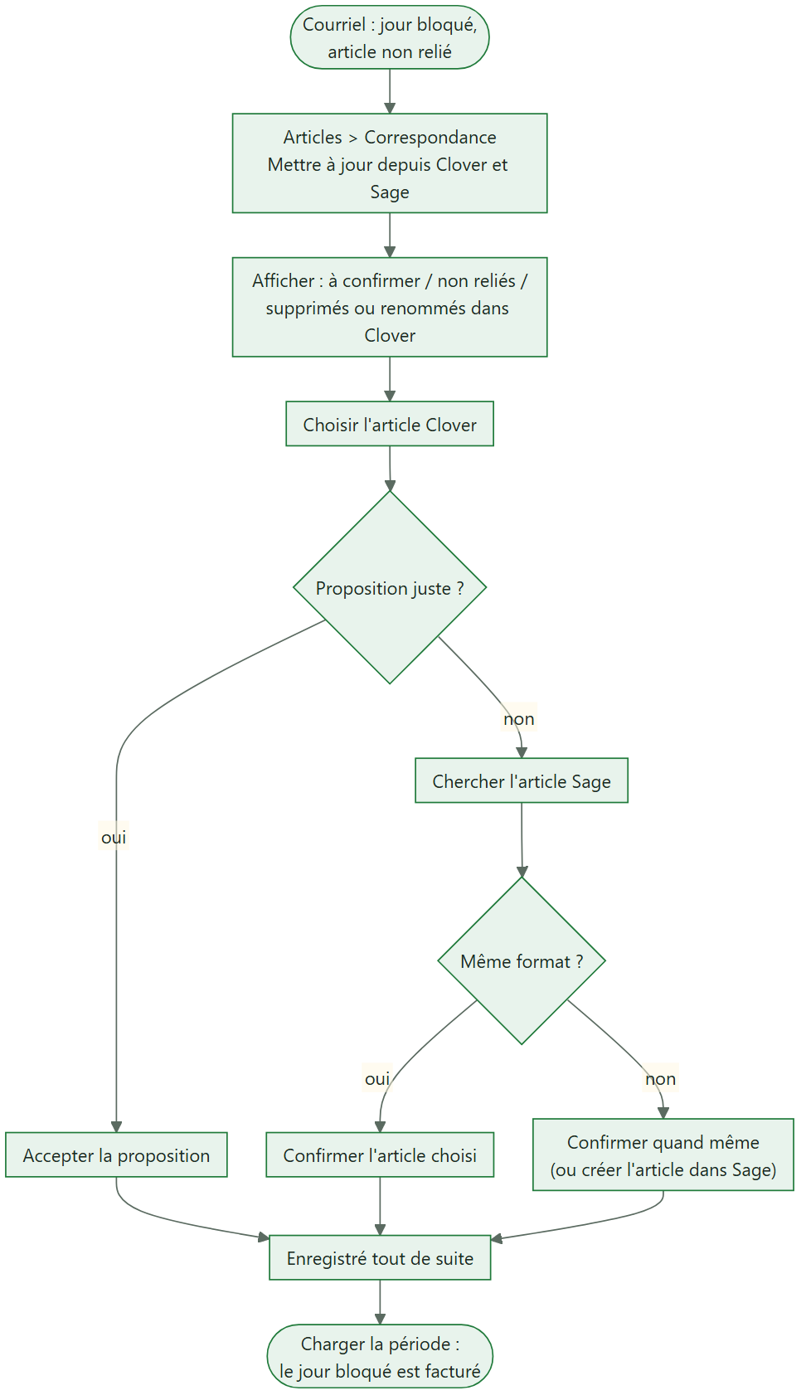

16. Mettre à jour l'application
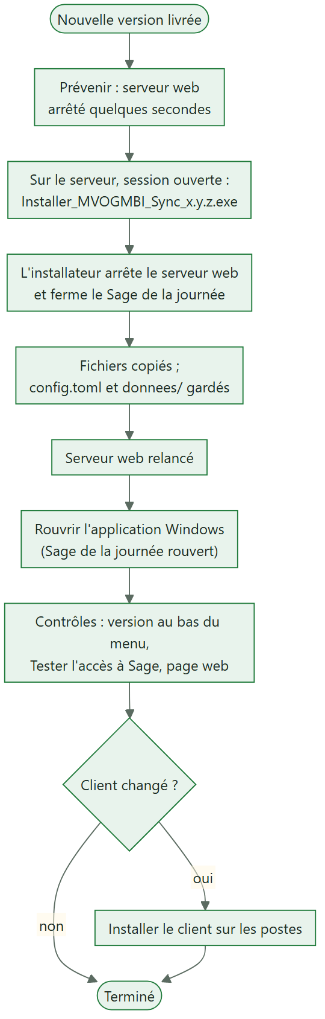

17. Restaurer une sauvegarde
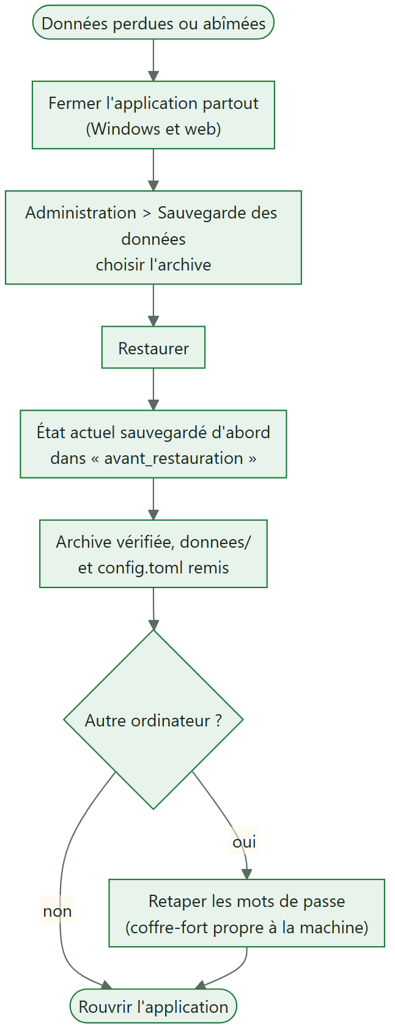

18. Rattraper une période de ventes


